平成２４年５月１４日
保護者各位
尾張旭市立瑞鳳小学校長 原弘道

平成２４年５月２１日の金環日食の観察と安全確保について

新緑の候、保護者の皆様におかれましてはますますご清祥のこととお喜び申しあげます。日頃は本校の教育活動にご理解とご協力をいただき、ありがとうございます。
さて、５月２１日(月)午前７時３０分～３３分頃は、金環日食が見られます。愛知県では前回は９３２年前(1080年の平安時代)、次回は３００年後になり、一生の間で１度しか巡り会うことができない貴重な天体現象です。これは、児童の自然や科学への関心を深める絶好の機会となります。しかし、過去の日食時に不適切な観察方法により目に障害を与えた例があり、その観察に当たっては十分な注意が必要です。また、日食が起きる時間帯が午前６時１８分から８時５７分頃まであり、朝の登校時間にも重なります。
つきましては、日食の観察における注意事項並びに通学時における安全の確保について、下記のように指導いたしますので、ご家庭でも注意を喚起していただきますようお願いします。なお、登校時間を変更することはありません。

記

１ 日食の観察 通学団の集合時刻が７：４５前後ですので、６：１８～７：３４はご家庭で観察して下さい。登校後は校長・教頭等と一緒に観察します。
２ 観察方法 ○遮光板を使って観察します。(学校の遮光板は登校後活用します)
○鏡などを使って家の壁に映し出して観察します。（裏面参照）
○ピンホールや木もれ日等を観察します。（裏面参照）
３ 観察時の注意 ・金環日食等で暗くなることはありませんので、絶対に太陽を直接見ないこと。眼底に障害（日食網膜症）が起きることがあります。
・一般的なサングラスや黒い下じき、感光した写真用フィルム、ススで黒くしたガラスを通して見ないこと。
・日食観察プレートや日食観察メガネを望遠鏡や双眼鏡と組み合わせて使わないこと。専用のフィルタを使用すること。
・デジカメ、カメラ付き携帯等で直接撮影しないこと。(専用の減光ﾌｨﾙﾀ必要)
※子どもは大人といっしょに観察させて下さい。
３ 登校時の注意 ・登校途中、歩きながら絶対に見ないこと。
・車の運転手の注意力が低下する可能性があるので、日頃以上に車の動きに十分に気をつけさせてください。
※当日は登校時間を変更することはしません。保護者の方にも安全に観察したり登校したりできるよう、声かけと見守りをお願いします。
４ 参考ＨＰ
・5月21日の日食の観察における注意事項（文部科学省）
http://www.mext.go.jp/a_menu/kaihatu/space/urishitsu/detail/1319108.htm
・「アストロアーツ社 金環日食2012」
http://www.astroarts.co.jp/special/20120521solar_eclipse/index-j.shtml
・2012年金環日食日本委員会 http://www.solar2012.jp/
簡 単 な 日 食 観 察 の 方 法
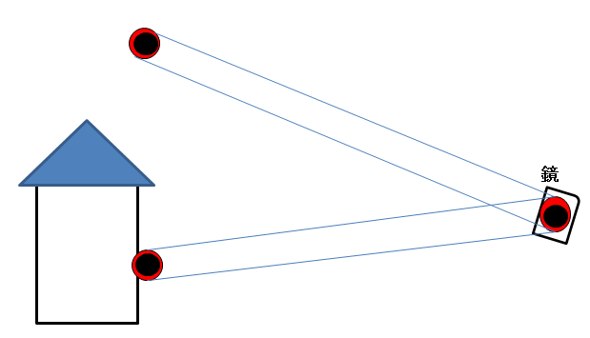
１ 家のかべなどにでうつす方法（）

鏡とかべのきょりをはなすこと

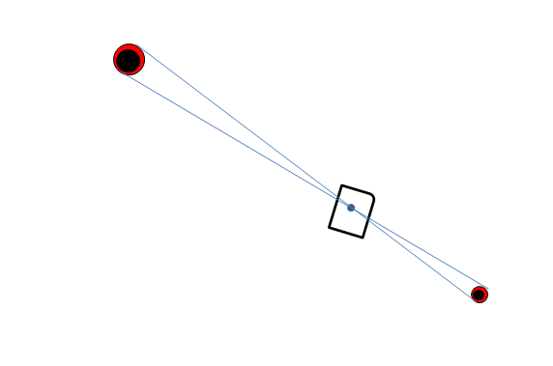
鏡が大きいとうつる太陽のも
はっきるとします
２ ピンホールをする方法

にであなを開ける

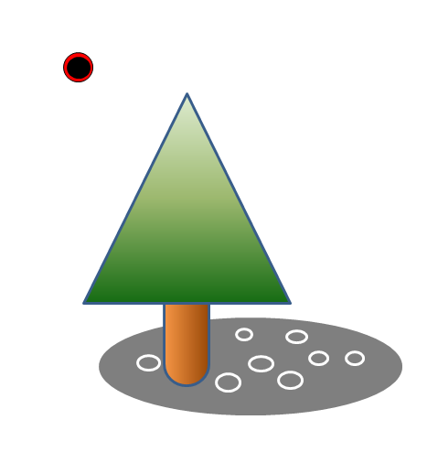
３ もれが地面にうつされたを見る方法

小さくて暗いが、欠けている
ようすがわかる
＜日食アラカルト＞
日食とは、月によって太陽がかくされる現象のことです。
部分日食とは、月によって太陽の一部がかくされる現象
皆既日食とは、月と地球の距離が近い時に起こり、月の見かけの大きさが太陽より大きくなり、太陽が月によって全部かくされる現象です。あたりは急に暗くなり、コロナやプロミネンスが見やすくなります。
金環日食とは、月と地球の距離が遠い時に起こり、月の見かけの大きさが太陽より小さくなり、太陽の外輪が月からはみ出てリング状になる現象です。あたりは暗くならず、地面に映った木の葉っぱの影がリング状に映し出されます。

応用
手のひらで小さなすき間を作って、地面に影をうつす
＜を使った＞
平成２４年５月２１日観察 年 組 番（ ）
◎ 太陽の形、高さとそのときの時刻を書き込みましょう。

５０°

４０°

３０°

２０°

１０°

東北東 東 東南東
※１ 太陽の高さを調べるときは、げんこつ１つ分が１０°です。
※２ 下には家や木、電柱などの目印になるものを書きましょう。
＜感想＞ ※特に金環日食(7:31)になったときの感想を書こう！

＜やピンホールを使った＞
平成２４年５月２１日観察
年 組 番（ ）
◎ 太陽の影の形とそのときの時刻、気づいたことを書き込みましょう。

時 分  気づいたこと | 時 分  気づいたこと | 時 分  気づいたこと
時 分  気づいたこと | 時 分  気づいたこと | 時 分  気づいたこと
時 分  気づいたこと | 時 分  気づいたこと | 時 分  気づいたこと
＜感想＞ ※特に金環日食(7:31)になったときの感想を書こう！

